博山区城乡环境大整治精细管理大提升
九月份工作情况汇报

一、工作进展情况
路域环境整治方面，共排查2841条道路，清理垃圾37186.6立方，出动清扫车3017台班次，冲洗车5217台班次，擦洗护栏4041.2公里，擦洗标志牌687块，冲洗草皮221600平方米，清洗沿线乔灌木1571660株；绿化补植40360212株，85518方；完成贴缝33493延米，平交道路硬化29处，11777平方米；冲洗路面48928公里；更换维修各类标志等交安设施443处，清理洗车点、加水点6处。
裸露土地整治方面，共普查裸露土地92块、总面积63824平方米。整治完成裸露土地85块，总面积62245平方米，其中，采取绿化措施的裸露土地71块、面积56755平方米，采取硬化措施的裸露土地11块、面积4440平方米，采取覆盖措施的裸露土地3块、面积1050平方米。
建设工地扬尘整治方面，履行行业监管责任，对建设领域生态环保工作与本部门业务工作同计划、同检查、同考核。全面加强扬尘治理源头管控，对全区建筑工地扬尘治理开展专项检查，开展建筑工地夜间巡查工作。累计出动检查组254个次，776人次，累计排查施工工地940个次，立案移交处罚1起。
工业企业扬尘整治方面，运用走航检测、污染物雷达检测等科技手段，围绕重点区域持续开展污染点源排查，及时追踪溯源，提高我区发现问题、追踪问题、解决问题的管控水平。使用“以克论净”监测设备，随机抽取企业，对企业门口连接道路、厂区内道路、主要生产车间及料仓门口地面区域合理选点，现场进行积尘负荷检测，督促企业积极落实“清洁工厂”。共检查企业2236家次,扬尘排放点源6182个，摸排问题点源374个，已完成整改341个。
已关闭露天矿山生态修复、土地整理、土地复垦扬尘整治方面，目前全区所有露天矿山生态修复项目均已完工，正在覆绿，为巩固提升扬尘治理效果，区自然资源局加大巡查力度，组织职能科室人员到矿山绿化现场驻点检查，防止绿化提升过程中产生扬尘污染。
移动污染源整治方面，形成联动执法工作机制，在张台线蛟龙路段设置检查点，采取固定检查与流动巡逻相结合的方式实行24小时管控。利用数字警务室视频监控系统对道路进行不间断巡查管控，特别是夜间22时至次日凌晨6时重型柴油车辆集中通行时段，确保辖区内道路不漏控，不失控。共查处超限超载1219起，飘洒遗散870起，改装改型384起，驾驶排放检验不合格机动车上道行驶749起。
农村环境整治方面，成立8个督导组，对全区8个镇办、202个村进行拉网式排查，建立问题整改台账，实行“销号管理”。共清理农村“三大堆”12817处，清理农村生活垃圾13446吨，整理村庄立面383127平方米，清理私搭乱建、乱堆乱放5871处，清理村内沟渠1194.68公里，整治残垣断壁3211处。
二、特色亮点工作
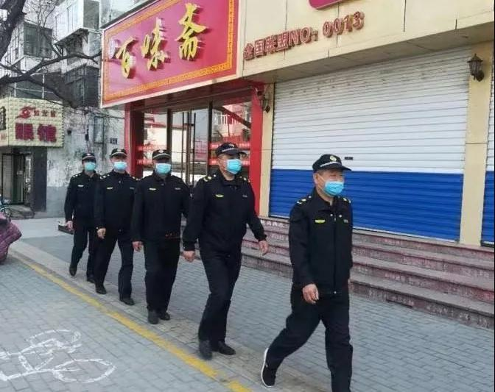
（一）突出重点，多措并举提升精细化管理水平。坚持强化精细管理，深化“徒步巡查+街长制”，在解决空气质量、市容市貌中的顽固问题上联系多部门集中行动，不断提升城市管理水平。一是38条道路实行“街长制”，160名责任人员细化分工，结合执法局“徒步巡查”模式，对街长制管理制订了巡查-处置-督查-通报的工作流程，建立基础数据一本账，已登记问题1900件，已处置完成1748件，处置率97%。二是成立9大夜查执法组，划分城区三个重点片区，坚持对烧烤、饭店油烟等重点难点问题持续攻坚，对热点区域进行固岗值守，坚决杜绝“摆阵势”“一阵风”，对违法行为形成有力震慑。共取缔露天烧烤、餐饮摊点87处，规范烧烤大院6处，督促25家餐饮单位安装油烟净化设施并进行油烟检测。三是综合执法、市场监管、公安、交警等5部门联合执法，行动组早4时提前上岗，晚上8点结束，16小时超长“待机”，集合近百名执法人员集中开展了对问题突出的新建三路、白虎山西路、小吃街市场取缔工作。同时，落实定岗错时管理，进一步完善精细化管理长效机制。
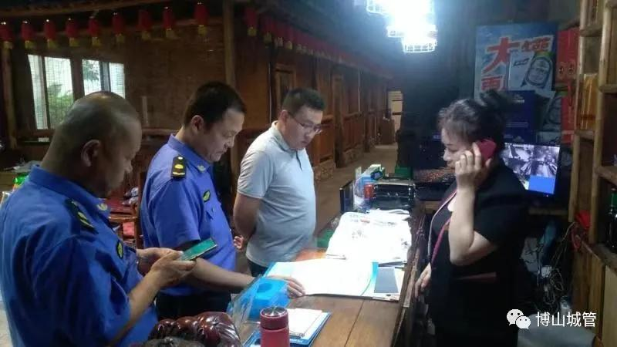
（二）强化摸排，持续加强餐饮业户油烟监管。为了进一步巩固博山区餐饮业油烟污染治理成效，切实推进大气环境治理工作，根据区政府统一部署，由区综合行政执法局牵头，联合全区10个镇（街道）对辖区内所有餐饮业户进行全面摸排，截止目前共摸排800余家。摸排中，对建成区内餐饮业户统一发放《油烟净化设施清洗维护管理台账》，并实现台账上墙，由辖区中队每月不定期检查餐饮业户油烟净化设施运行、清洗、维护等情况，加强对餐饮业户的监管力度。同时，在全区机关、学校及中型规模以上餐饮业户推广油烟在线实时监测系统，运用智慧服务体系对餐饮油烟实施全天侯管控，推进餐饮服务企业油烟污染治理，从源头遏制餐饮服务业油烟污染。
三、存在问题
（一）整治进度不均衡。裸土治理、农村环境等方面仍有短板弱项，村与村之间、镇域之间存在卫生死角，各镇办、村居之间衔接不好，城乡结合部问题多发，各镇办整治成效不均衡。
（二）工作标准仍需提升。路域环境、裸露土地、农村人居环境、城市精细化管理等与先进区县相比仍存在差距，在抓细节、出精品上还需进一步下功夫。
（三）长效管理机制不健全。重整治轻管理、重眼前轻长效，问题整改不到位，没有做到举一反三、由点到面，长效化、常态化管理机制不健全，问题容易反弹回潮。
四、下一步工作打算
（一）提高整治标准。增强精品意识，在绿化、硬化、村容村貌治理等重点领域，强化整治措施，做好规划设计和植物搭配，确保“底子”清得出、标准提得起，打造一批路域、裸土整治精品景观。
（二）狠抓重点领域。将路域、裸土、扬尘、农村整治作为基础性工作来抓，大力实施绿化、硬化行动，及时清理垃圾死角，聚焦残垣断壁、道路破损、裸土扬尘等短板，组织开展村庄清洁、垃圾分类等主题行动。
（三）落实奖惩措施。细化奖补措施，严格检查验收，通过资金奖励、以奖代补等方式，引导基层在重点工作上不断发力，提高基层工作积极性。
（四）强化督导考评。对照问题台账，全面进行整改。完善镇办督导自纠机制，建立日常管理、项目实施、问题整改等分类督导台账，推进问题整改到位和项目按节点实施。严格考核，实施奖励问责，形成倒逼机制。

博山区城乡环境大整治精细管理大提升
行动领导小组办公室
2021年9月25日

